TW-LT607双变坡水槽实验装置

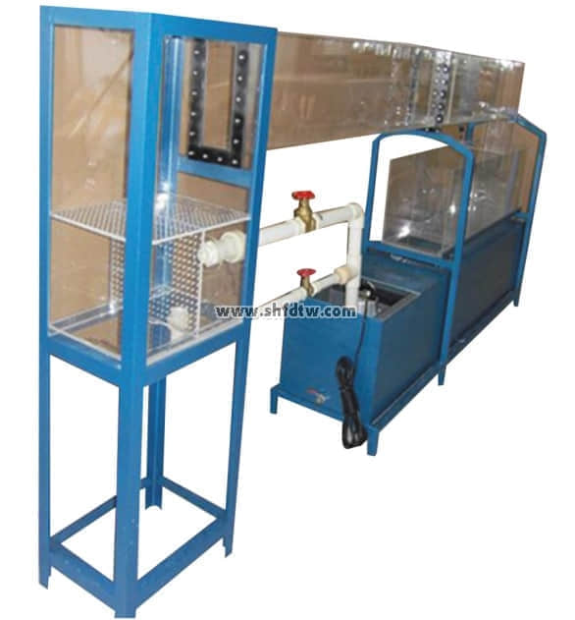

实验目的：

1、定量测量临界底坡、临界流量、临界水面曲线。  
2、演示并分析平坡、倒坡、临界坡、陡坡、缓坡的水流衔接现象。  
3、演示并分析棱柱形渠道中的十二种水面曲线；进行水面曲线的定性与定量实验。  
  
主要配置：  
水泵、实验水槽、蓄水箱、消能池、整流栅板、三角堰、宽顶堰、实用剖面堰、闸板、流量计、水位测针、量角器、刻度标尺、水准器、升降机、实验管道、阀门、自循环装置、不锈钢框架及电控柜。  
  
技术参数：  
1、运行环境：温度0-40℃，相对湿度：≤90%RH，电源：220V/50Hz。可连续操作。  
2、实验槽道：全长11m有机玻璃双变坡水槽，前后段有两个可根据需要调节不同坡度的活动轴装置。  
3、采用管道离心水泵，功率：750W，扬程：65m，流量：6m3/h。  
4、实验流量：设计流量Qd=2000~3000ml/s，,最大过流量Qmax=5000ml/s。  
5、标准水位测针0-300mm,管式流量计0-10m3/h。  
6、整体采用有机玻璃精制，水面曲线清晰可见，并附有标尺和水准器显示坡度。  
7、前后段装有升降机手动调节坡度，使用灵活方便。  
8、循环水箱容积200L，PVC板材制作。  
9、活动模型有：三角堰、宽顶堰、实用剖面堰，活动闸板可在不同坡度时调节演示十二种不同  
的水面流线。  
10、实验所用的流体-水为全循环使用设计，充分节约水资源。  
11、框架及台面均为304不锈钢材质，结构紧凑，外形美观，操作方便。  
12、外形尺寸：11500×500×1700mm（长×宽×高）。